Pange lingua 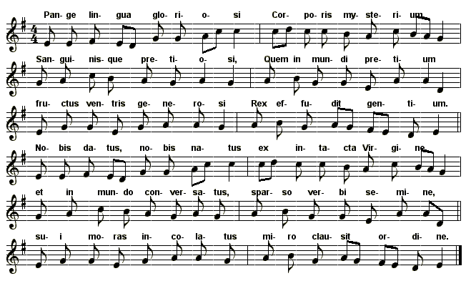

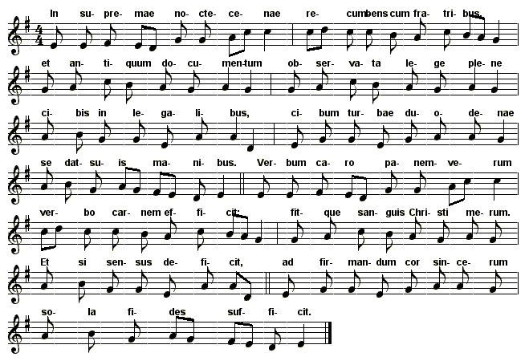

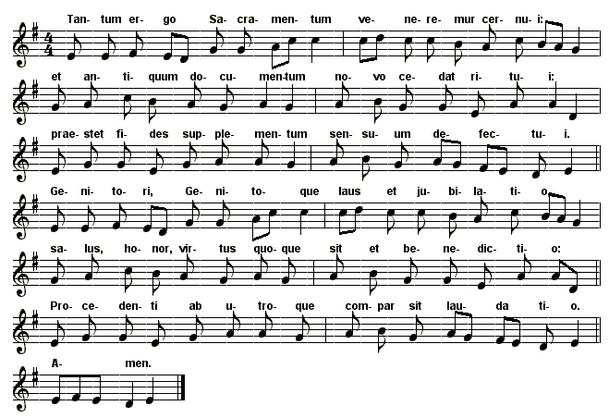

Il mistero dell'amore ogni lingua celebri,
canti il corpo glorioso e il sangue prezioso
per noi sparso dal Signore.
A noi dato, per noi nato dalla Vergine
e vissuto nel mondo, gettato il seme della Parola,
concluse la sua dimora con un rito mirabile.
Nella notte dell'ultima cena, a tavola con i fratelli,
dopo aver osservato appieno la legge sul pasto pasquale,
si dà con le sue mani in cibo ai Dodici.
La Parola incarnata trasforma
con una parola il pane in carne,
il vino diventa Sangue di Cristo,
e se i sensi non colgono questa realtà,
la sola fede basta a confermare un cuore sincero.
Così gran Sacramento dunque
adoriamo consapevolmente,
ceda la vecchia Legge al nuovo sacrificio.
Supplisca la fede al difetto dei sensi.
Al Padre e al Figlio lode e giubilo
salute, potenza, benedizione.
A Colui che procede da ambedue,
pari gloria e onore sia.
Amen

